*Mẫu 1. Phiếu cung cấp thông tin, dữ liệu cho cổng thông tin điện tử trường*

|  |  |  |  |
| --- | --- | --- | --- |
| UBND HUYỆN TAM NÔNG | | | **CỘNG HÒA XÃ HỘI CHỦ NGHĨA VIỆT NAM** |
| **TRƯỜNG MẦM NON HOA SEN** | | | **Độc lập – Tự do – Hạnh phúc** |
|  | –––––––––– |  | ––––––––––––––––––––––––––– |

**PHIẾU CUNG CẤP THÔNG TIN, DỮ LIỆU**

**CHO CỔNG THÔNG TIN ĐIỆN TỬ TRƯỜNG**

**1. Tên người gửi: Nguyễn Thị Huỳnh Mơ** – Trường Mầm non Hoa Sen.

**2. Thời gian gửi:** Ngày 28/02/2024

**3. Tin thuộc loại:** Chuyên mục Hoạt động chuyên môn, Tin tức.

**4. Thông tin:**

a. Tên tiêu đề tin cần đăng: Sôi nổi Hội thi của bé cấp huyện năm học 2023 – 2024.

b. Tóm tắt:

Phòng giáo dục huyện Tam Nông tổ chức Hội thi của bé cấp huyện năm học 2023 - 2024 tại trường mầm non Phú Cường với sự tham gia của các trường mầm non trong toàn huyện.

c. Tin chi tiết

## Nhằm đánh giá chất lượng giảng dạy của các nhà trường, đồng thời tạo sân chơi bổ ích, thúc đẩy sự sáng tạo của trẻ, tạo điều kiện cho các con phát triển toàn diện về mọi mặt, góp phần thực hiện hiệu quả mục tiêu chương trình Giáo dục mầm non đáp ứng yêu cầu giáo dục trong thời kỳ mới, bên cạnh đó cũng giúp trẻ có những hiểu biết về các phương tiện giao thông; về hành vi đúng, hình thành thói quen ban đầu trong việc thực hiện các quy định giao thông, từ đó chọn ra những trẻ có năng khiếu, trẻ đạt yêu cầu để tham gia hội thi cấp tỉnh. Ngày 28/02/2024 Phòng Giáo dục và Đào tạo huyện Tam Nông đã tổ chức Hội thi của bé cấp huyện năm 2023 -2024 tại trường mầm non Phú Cường.

## Mở đầu là phần biểu diễn văn nghệ của các trường mầm non trong huyện.

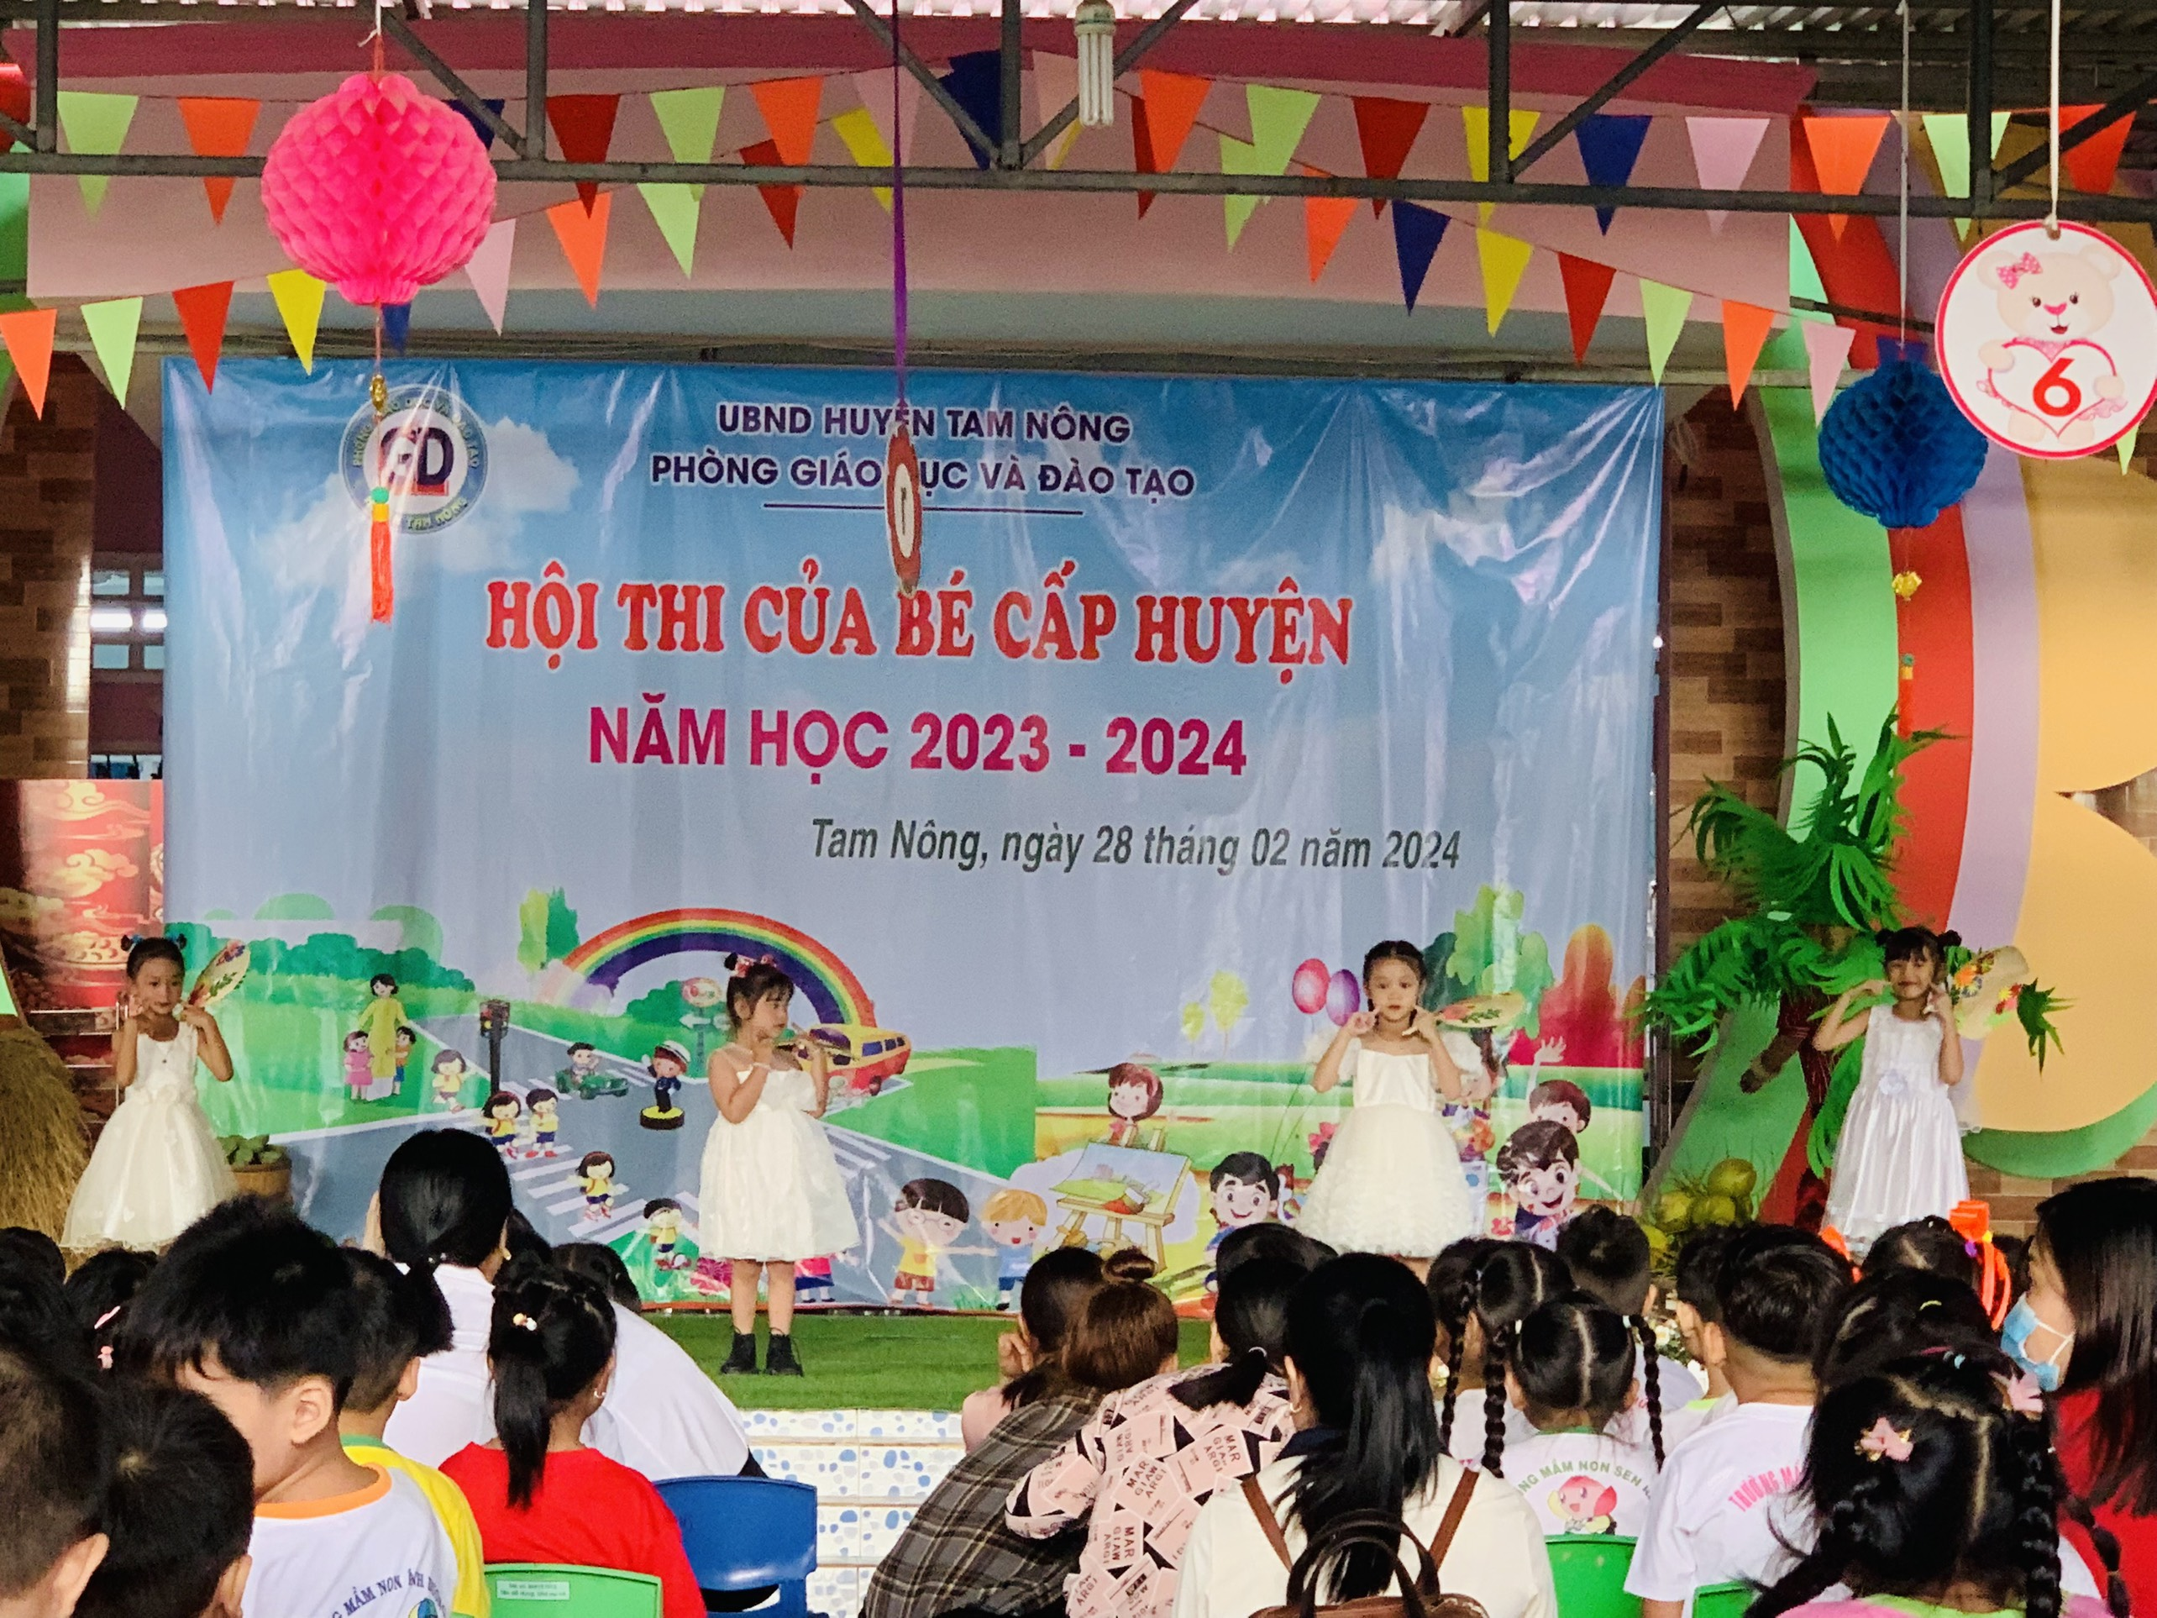

*Tiết mục múa “Bé thương ông địa” của các cháu lớp Lá 1 trường MN Hoa Sen*

Tham gia hội thi của bé cấp huyện năm học 2023-2024 gồm có 90 cháu tham gia phần thi Bé khéo tay ở các thể loại vẽ, nặn, xé dán và 150 cháu tham phần thi An toàn giao thông là các trẻ mẫu giáo 5 - 6 tuổi đang học tại các trường mầm non của huyện Tam Nông. Hội thi là dịp để các cháu khéo tay thể hiện được năng khiếu của mình và các cháu được giáo dục an toàn giao, đặc biệt cũng là một kênh truyền thông đến cha mẹ trẻ, mọi người xung quanh về ý thức, chấp hành luật giao thông. Được sự quan tâm của lãnh đạo Phòng Giáo dục và Đào tạo, chuyên môn Giáo dục mầm non, sự phối hợp tốt với cha mẹ trẻ của các trường mầm non trong huyện Tam Nông, hội thi của bé cấp huyện năm học 2023-2024thành công tốt đẹp.

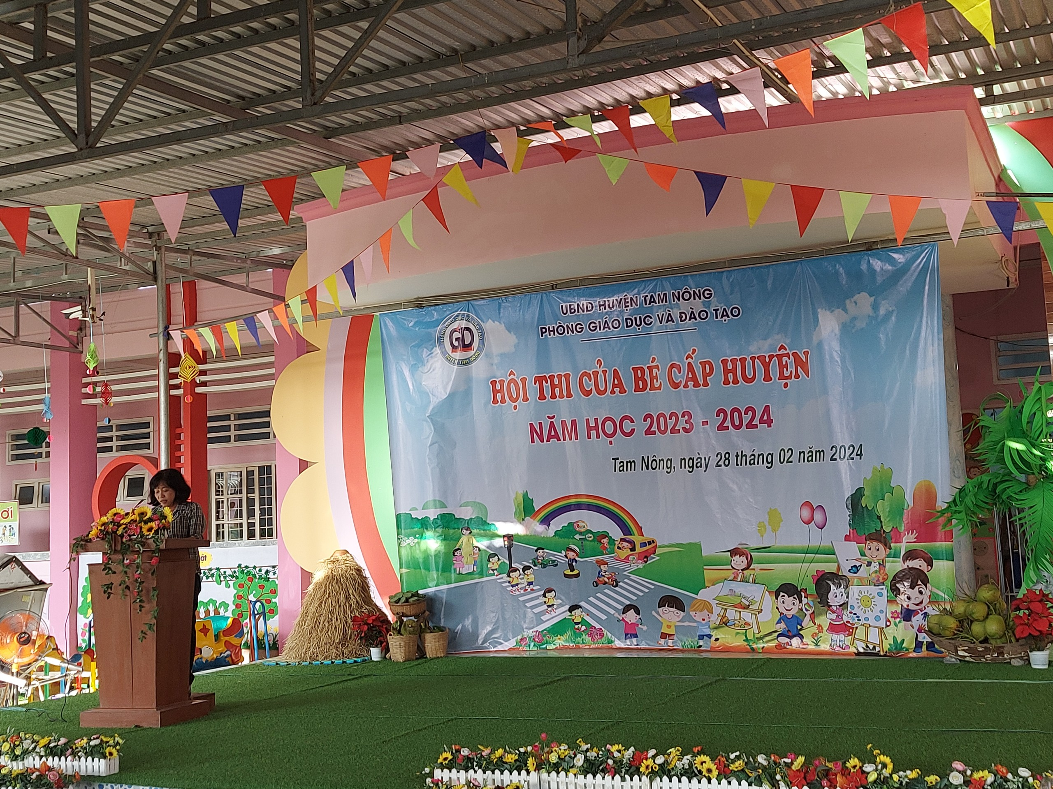

*Bà Lê Thị Mộng Tuyền Phó trưởng Ban tổ chức phát biểu tại buổi khai mạc*

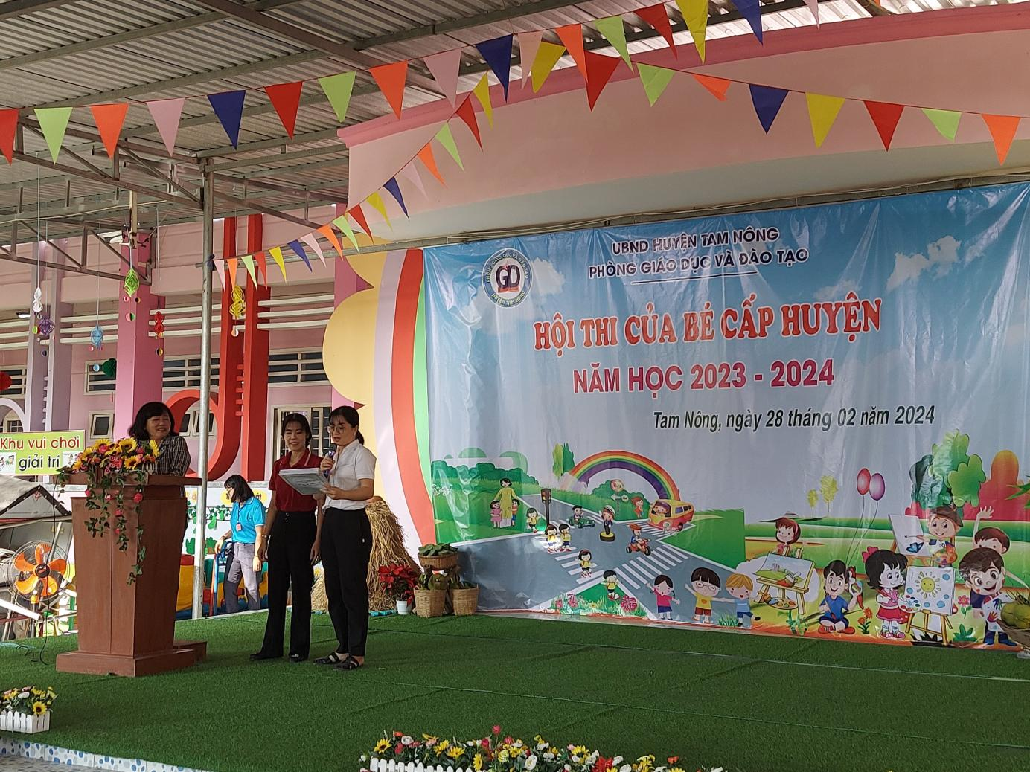

*Giáo viên các trường kiểm tra đề thi vẫn còn niêm phong*

Sau 40 phút thực hiện phần thi bé khéo tay có rất nhiều tác phẩm đẹp, một số bài thể hiện kỹ năng tạo hình rất tốt và phong phú về nội dung đa dạng về màu sắc, bố cục hợp lý, qua đó cũng đã đánh giá khả năng của trẻ và điều chỉnh, bồi dưỡng trẻ một cách hợp lý, tạo một sân chơi lành mạnh giúp trẻ được chơi mà học, học bằng chơi.

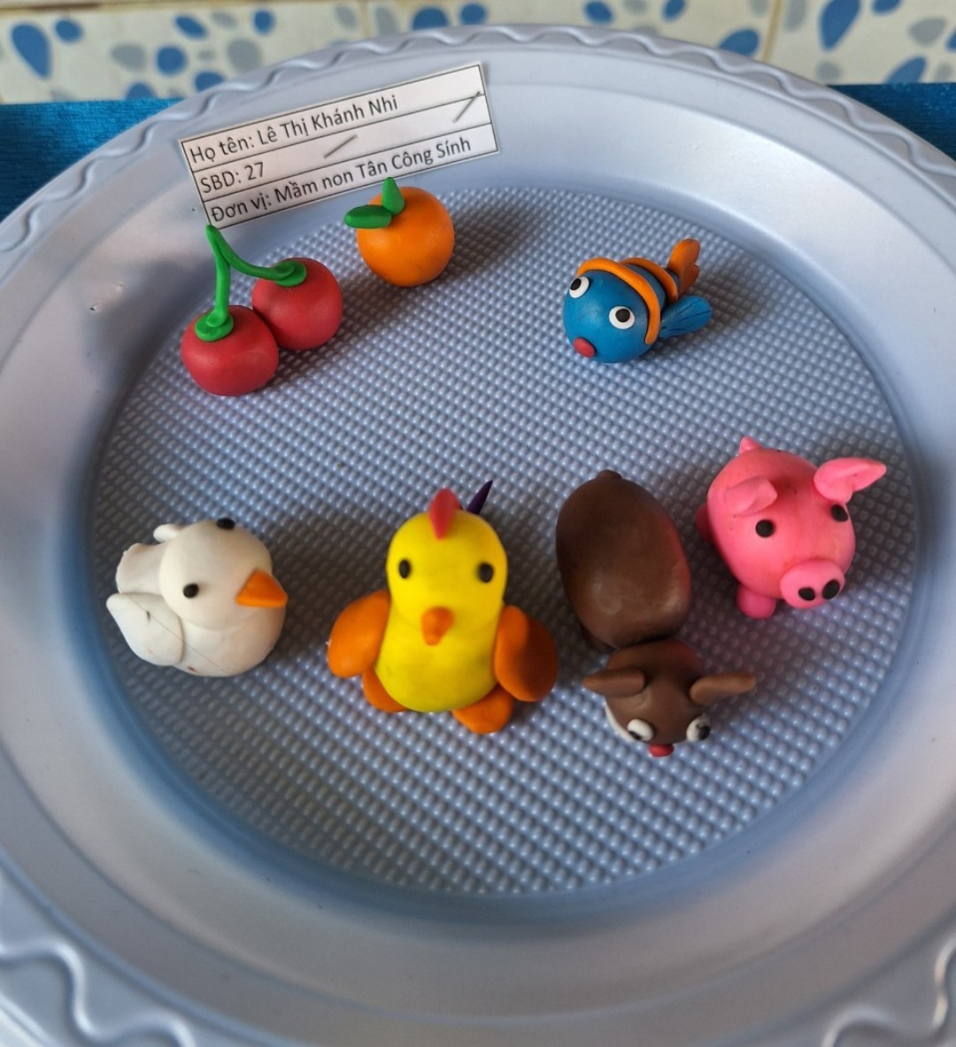

Sản phẩm Nặn đạt giải Nhất phần thi “Bé khéo tay”

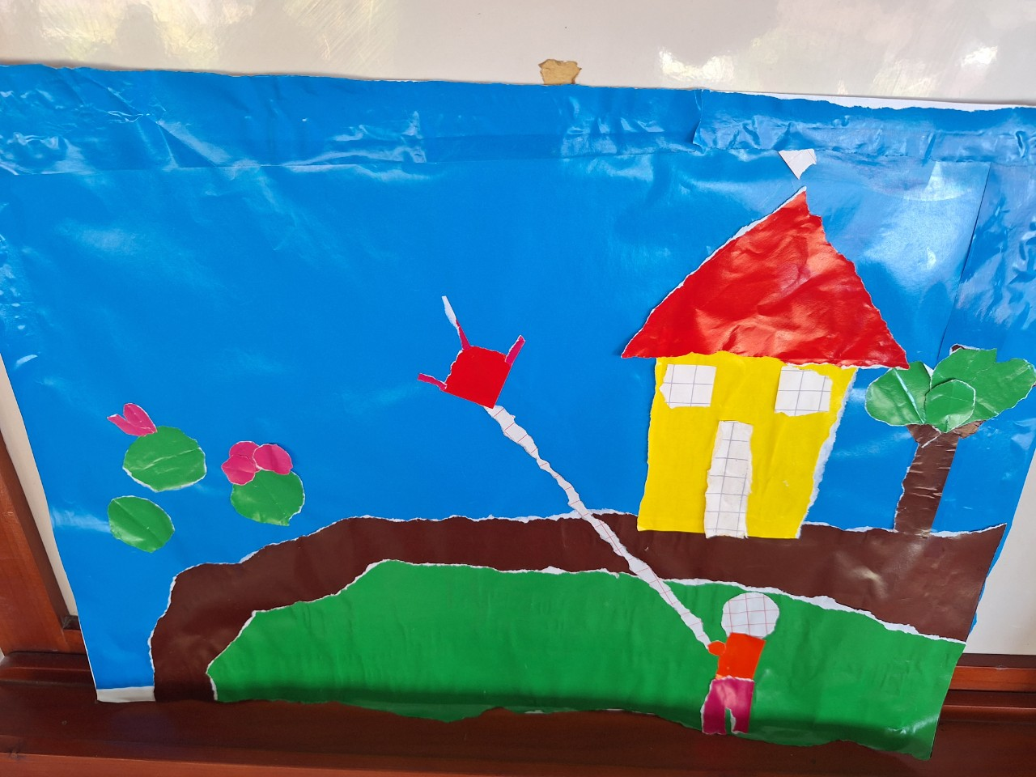

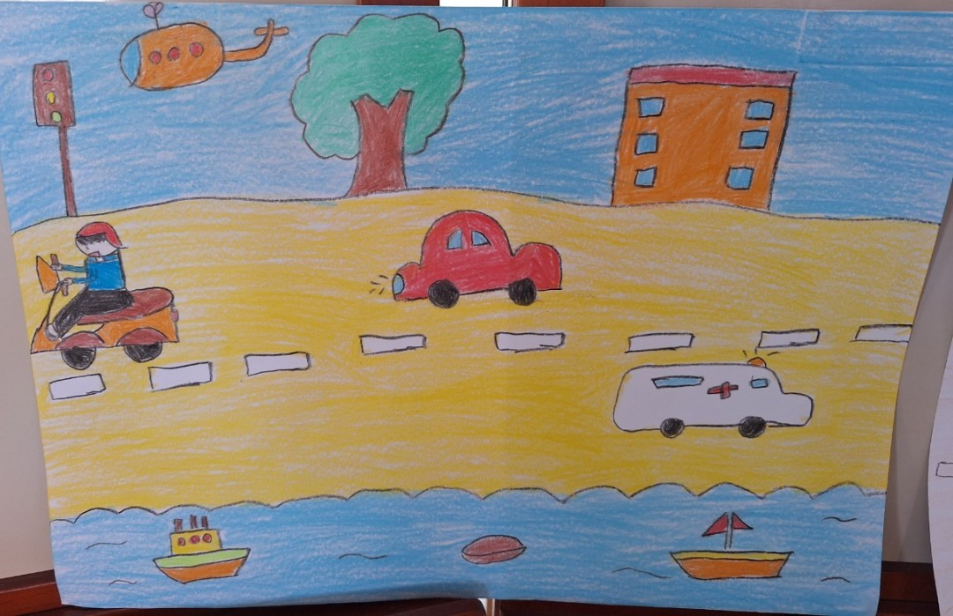

Sản phẩm Vẽ, Xé – dán đạt giải trong phần thi “Bé khéo tay”

Tiếp đến là nội dung thi “Bé vui giao thông” cũng không kém phần sôi nổi từ các đội thi tiếp thêm sự hào hứng, chờ đón đến từ phía ban giám khảo

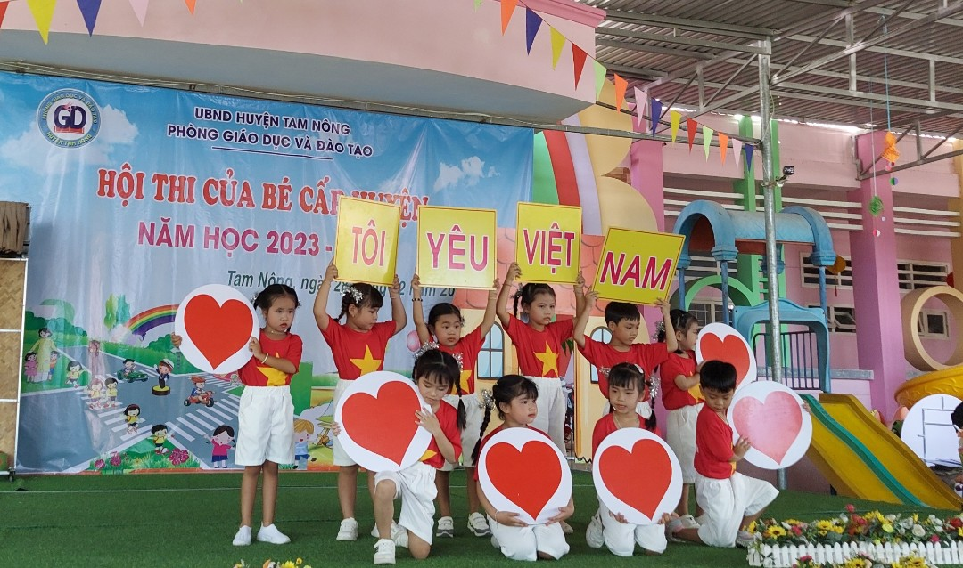

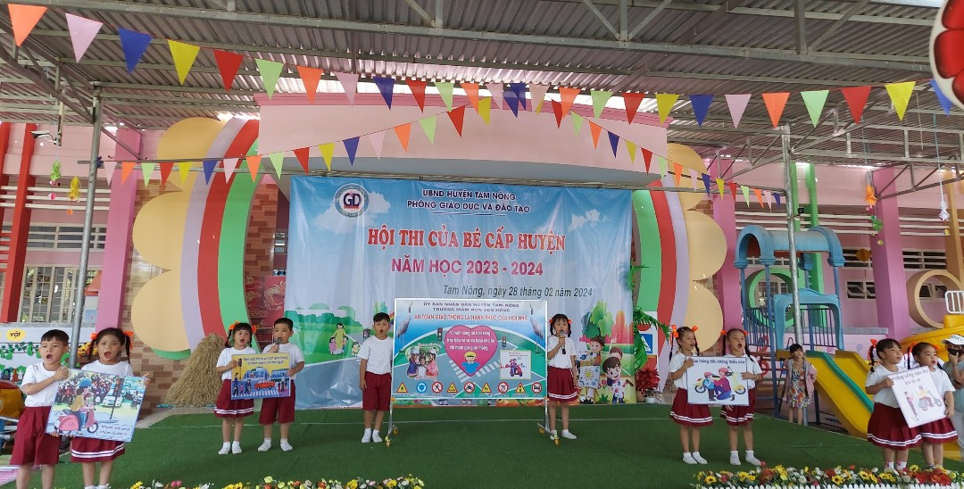

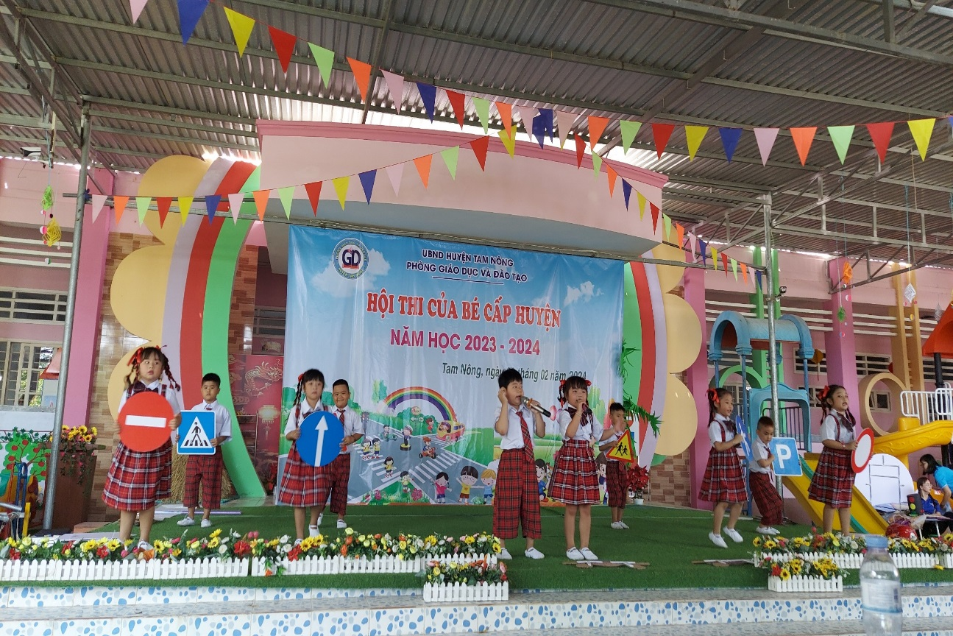

Kết thúc hội thi, các đội tham gia đã có cơ hội giao lưu, học hỏi, giúp các bé thêm mạnh dạn, tự tin hơn. Tổng kết hội thi đã trao tặng giấy khen cho các bé có thành tích.

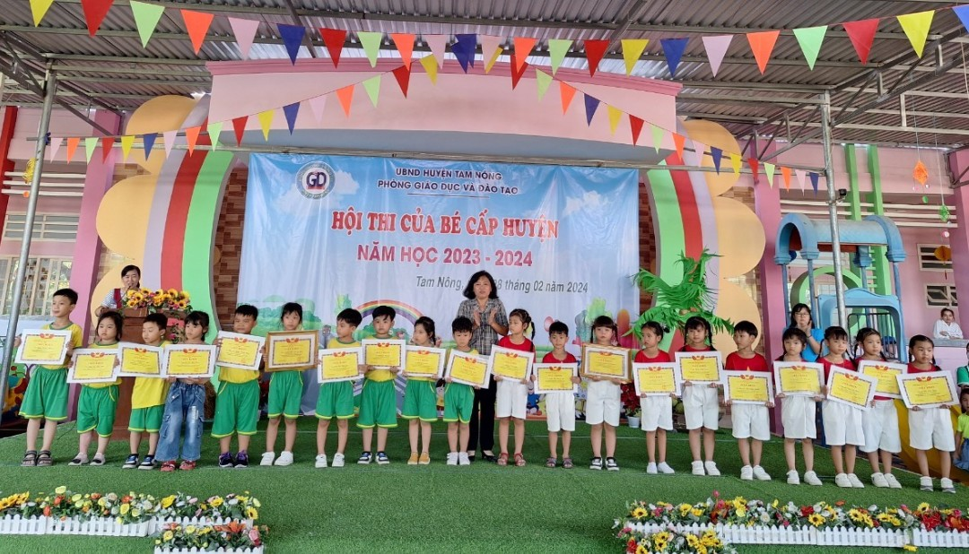

*Bà Lê Thị Mộng Tuyền Phó trưởng Ban tổ chức tặng giấy khen cho các cháu*

Bên cạnh đó, tại hội thi cũng được xem là kênh tuyên truyền đến cha mẹ trẻ về kiến thức an toàn giao thông cho cộng đồng. Phối kết hợp với cha mẹ trẻ và cán bộ giáo viên nhân viên trong công tác giáo dục an toàn giao thông cho trẻ em. Không chỉ trong quy mô Hội thi mà chuyên đề có sức lan tỏa trong gia đình, xã hội và bản thân mỗi trẻ trong suốt năm học, trang bị cho trẻ những kiến thức bổ ích về quy định giao thông. Thành công của Hội thi là kết quả của quá trình thực hiện chương trình “Tôi yêu Việt Nam” của các nhà trường. Thể hiện sự nỗ lực chung tay vì cộng đồng và trách nhiệm của tập thể sư phạm nhà trường vì một thế hệ mầm non được bảo vệ về an toàn giao thông./.

|  |  |
| --- | --- |
| **DUYỆT HIỆU TRƯỞNG** | **NGƯỜI VIẾT** |
| **Nguyễn Thị Hồng Luyến** | **Nguyễn Thị Huỳnh Mơ** |